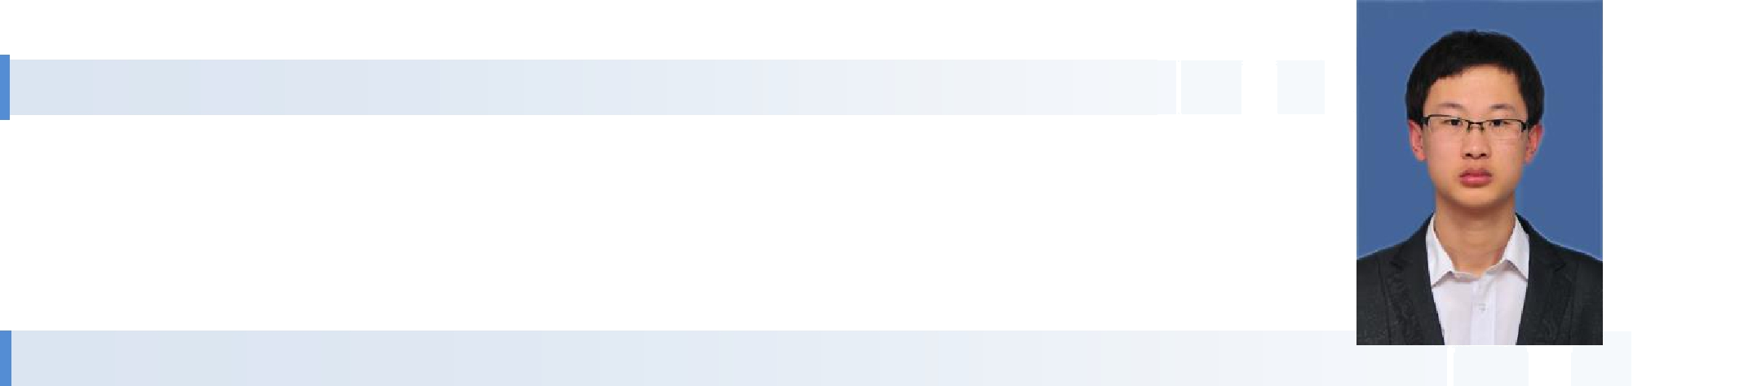
个人信息

姓名：高洪亮 男 1989.2

联系方式：18500141995；g1090099755@163.com

毕业院校

2010-2014 吉林大学 计算机科学与技术专业 本科 理学学士
工作经历

 | 2014.2—2016.3 北京神州绿盟信息安全科技股份有限公司 | 安全工程师
 | 政府渠道行业售前技术，兼任渠道培训师
 | 主要工作内容
- 售前支持

售前交流、售前培训、方案撰写、投标响应文件应答等工作内容。

参与项目：省财政厅数据防护项目；一汽集团漏洞扫描器、IDS、IPS 采购项目；东北师范大学安全设备采购项目等。

- 安全产品实施

防火墙、堡垒机、入侵检测、漏洞扫描等安全产品的实施。

参与项目：东北电力公司视频专线防火墙实施；吉林某通信公司入侵检测等项目实施；一汽集团 IPS 与 IDS 项目实施；中国银行 IPS 与漏扫实施等项目。

- 安全服务项目

安全服务售前交流、安全培训、资产梳理、基线扫描等工作内容。

参与项目：某财政厅安全服务售前交流；某电力公司资产梳理、基线扫描等。

- 攻击应急处理：某政府网站遭受 DDOS 攻击；某财政厅数据泄密等应急处理。

- 产品问题处理：多次处理过安全产品策略配置以及 bug 导致的问题。

- 渠道培训：代理商安全产品培训、行业文件解读、行业机会点等内容。
个人优势

- 具有安全厂商工作经验，熟悉网络攻击的原理和防护，熟悉安全产品。

- 了解 ISO27000、等级保护、分级保护等安全标准，撰写过等级保护安全建设方案。

- 了解 GB/T 20984-2007、GB/Z 24364-2009 等安全风险评估标准，安全评估过程和内容。

- 参与过安全服务项目，包括客户交流与后期的项目落地内容。
自我描述

- 喜爱体育运动和生活的 IT 人。

- 认真负责做好工作每一个内容，成就公司与个人。

- 保持学习的兴趣与激情。

